KOCAELİ ÜNİVERSİTESİ
YURT OTOMASYON (ÖĞRENCİ TAKİP) PROGRAMI
Sena Demirbaş, Mert Gökyar, Gökdeniz Yılmaz

Bilişim Sistemleri Mühendisliği Teknoloji Fakültesi
Kocaeli Üniversitesi 201307018@kocaeli.edu.tr 201307051@kocaeli.edu.tr 211307083@kocaeli.edu.tr

Özet

Günümüzde kişinin çeşitli nedenlerden dolayı yurtta kalması gerekebilir. Bunun için de doğal olarak yurt sahibinin bir otomasyona ihtiyaç duyması kaçınılmazdır. Web tabanlı sistemler bu sayede hayat kurtarır seviyededir. Projemiz için konuşacak olursak öğrenciler, bölümler,ödemeler, odalar, yönetici, super admin ve erişim kolaylığı gibi birçok seçeneğimiz bulunmaktadır. Bu seçeneklerde kendi içlerinde yapması gerekenleri içinde bulundurmaktadır. Yönetici kendi şifresi ve kullanıcı adı ile girdiği sistemde gereken her şeyi bulabilir ve istediği değişikliği yapabilir.

Abstract

Nowadays, a personmayneedtostay in a dormitoryforvariousreasons. Forthis, naturally, it is inevitablethattheowner of thedormitoryneeds an automation. Web-basedsystemsarethus lifesaving. Speakingforourproject, wehavemanyoptionssuch as students, departments, payments, statistics, administratorandease of access. Theseoptionsincludewhattheyneedto do withinthemselves. Theadministratoreasilyprovideswhat he needsto do in a dormitory in thesystem he enterswith his ownpassword.
parentheses, following the example. Some components, such as multi-leveled equations, graphics, and tables are not prescribed, although the various table text styles are provided. The formatter will need to create these components, incorporating the applicable criteria that follow.

1.Otomasyon Nedir?

Otomasyon, bir işin insan ile makine arasında paylaşılmasıdır. Toplam işin paylaşım yüzdesi otomasyonun düzeyini belirler. İnsan gücünün yoğun olduğu otomasyon sistemleri yarı otomasyon, makinenin yoğun olduğu sistemler de tam otomasyon olarak adlandırılırlar.

Kurumsal firmaların üretim alanlarında her şeyi ortaya koymaları gerekiyor. Yüksek verimliliğin sağlanması ve kaynakların verimli kullanılması verimliliği artırır. Yapılacak işi kontrol etmek de verimliliği artırır. Bu, karlılığı artırmak için de önemlidir. Firmaların kullanabileceği birçok farklı otomasyon yazılımı bulunmaktadır.

2.Giriş

Teknolojinin çok hızlı ilerlemesiyle birlikte büyüyerek giden bilgi birikimi yazılım alanında da kendine pay bulmuştur. Geliştirilen sistemleri, çağa ayak uydurabilmesi için getirilen yenilikleri güncellemeler vasıtası ile dağıtıma sunan teknoloji ağları var edilmiştir.

Bu raporun konusu olan yurt otomasyonu projemiz zamandan tasarruf ettiren, yapılacak işlemleri zahmetsiz bir şekilde yaptırabilen bir amacı belirlemiştir. Yurda yeni kayıt olacak bir öğrencinin bilgilerini ve yurdun genel durumunu takip edebileceğimiz projemizi bu raporda sizlere tanıtacağız.

3.Tanımlama

Yurda kaydolacak öğrencilerin takip sistemini, yurdun genel durumunu, sistemde kayıtlı bulunan yöneticilerin de bu durumları kontrol etmesine, değiştirmesi vb. özellikleri güncellemesine olanak sağlayan bir web sitesidir. Uygulamamız admin, yönetici ve öğrenci girişi bulunduran bir giriş ekranıyla başlamaktadır.

3.1 Admin ve Yönetici Sistemi
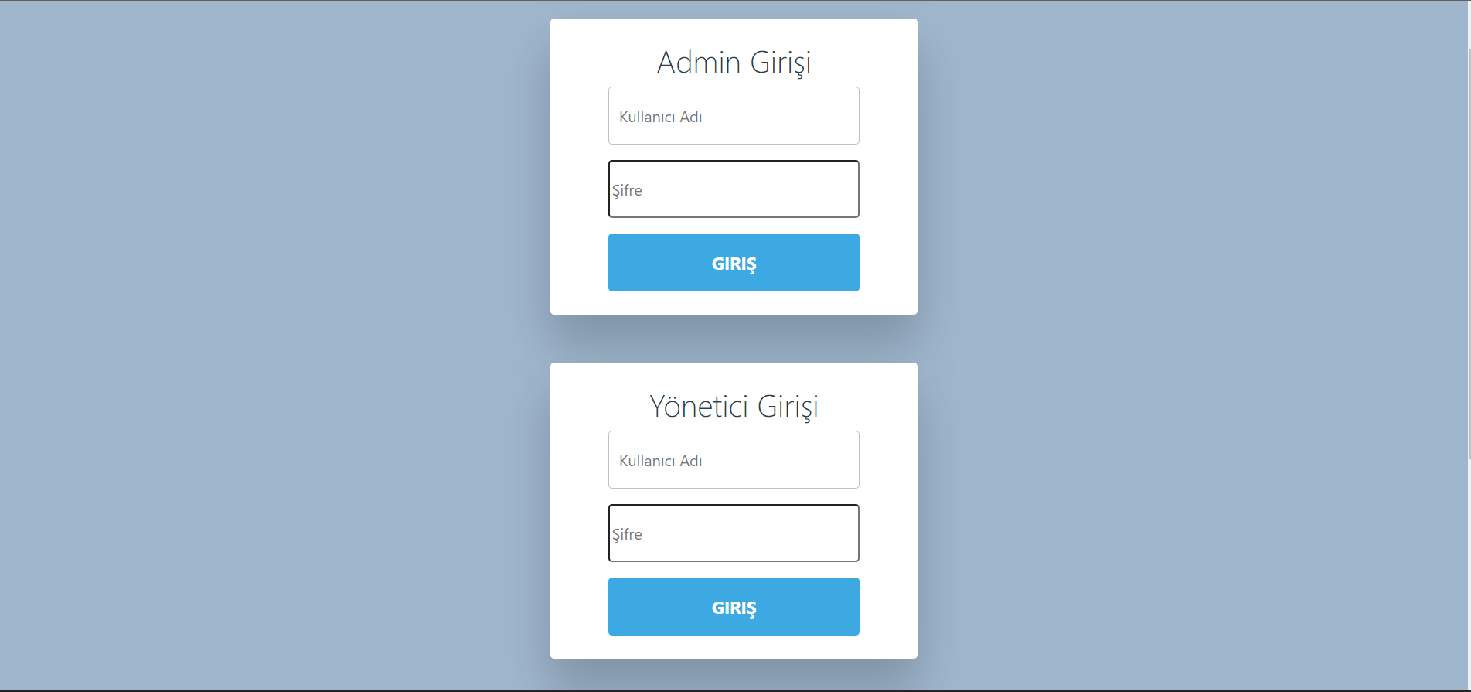
Şekil 1
Şekil 1’de görüldüğü üzere sisteme admin olarak atanan kişi ya da kişiler, uygulamanın giriş ekranındaki admin girişi sekmesine basarak kullanıcı adı ve şifre bilgileri ile birlikte sisteme giriş yapabilir ve yapmak istediği değişiklikleri uygulayabilir.
Süper admin olan kişi hem tüm yöneticileri hem de öğrencileri görebilir ve gerekli gördüğü düzenlemeleri yapabilir. Süper admin sistemde her şeye erişimi olan tek kullanıcıdır.
Yönetici olan kişiler ise kendi bilgilerini güncelleyebilir- şifresini- ve tüm öğrenci bilgilerini görüp düzenleyebilir.
Hem adminin hem de yöneticinin sisteme öğrenci ekleme yetkisi vardır.

4.Kolay Kullanım
Sisteme giriş yapıldıktan sonra butonlar ve linkler aracılığıyla yapılan yönlendirmeler sayesinde session uygulanır ve sayfalar arası yönlendirmeler yapılır.

4.1 Öğrenci İşlemleri
Öğrenci işlemleri sekmesinden öğrenci kaydı ekle, öğrenci kaydı sil ve öğrenci kaydı güncelle seçenekleri bulunur. Bir tablo içinde listelenen öğrenci listesinde, tablonun işlemler kısmında bulunan güncelle ve sil butonları sayesinde işlem yapılabilir.
Sil butonu öğrenciyi ekrandan ve veri tabanından siler.

4.1.1 Öğrenci Kaydı Ekle
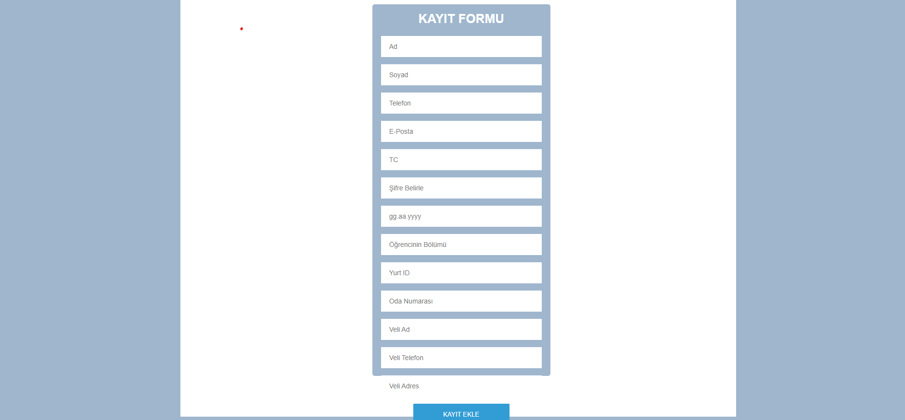
Şekil 2
Şekil 2’de görüldüğü üzere kayıt olma kısmına geldiğimizde bizden girmemizi istediği bilgileri eksiksiz doğru bir şekilde doldurmalıyız. Tüm bilgileri girdikten sonra tablomuzda kayda düşmüş olur ve öğrenciler sayfasında id sırasıyla tüm öğrencileri görebiliriz.

4.1.2 Öğrenci Kaydı Sil
Yurttan ayrılan ya da herhangi bir nedenden dolayı öğrencinin kaydı silinmesi gerekirse öğrenci kaydı sil seçeneğine tıklarız ve bizden silmemiz için öğrenci ID bilgisini girmemizi ister.

4.1.3 Öğrenci Kaydı Güncelle
Öğrencinin herhangi bir bilgisi yanlış yazıldıysa ya da başka bir nedenden dolayı değiştirilmesi gerekiyorsa öğrenci kaydı güncelle seçeneğine tıklarız, bu buton öğrencinin bilgilerinin bulunduğu form sayfasına yönlendirerek bu kısımda veri tabanından çekilmiş kayıtlı bilgileri görerek bunlar üzerinde değişiklikler yapabilmeye olanak sağlar.
Kaydet butonuna tıkladığında yeni veriler kaydedilir.

4.2 Bölüm İşlemleri
Bölüm işlemleri sekmesinden bölüm ekle ve bölüm sil seçenekleri bulunur.

Bölümler sekmesine geldiğimizde aynı zamanda ekranımızda öğrenci bölümleri adında tablomuzu görebiliyoruz. Burada öğrencinin kendine özel olan ID sayesinde kimin hangi bölümde okuduğunu da anlayabiliyoruz.

4.2.1 Bölüm Ekle
Yurda yeni kayıt yapan birinin bölümünü buradaki seçenekten yani bölüm ekle kısmından yaparız.
4.2.2 Bölüm Sil
Yanlış eklenen bölüm adı değiştirilmek istenirse bölüm sil seçeneğinden yapabiliriz.

4.3 Ödeme İşlemleri
Ödeme işlemleri sekmesinde yapılan ödemeler ve ödeme al seçenekleri bulunur. Yapılan ödemelerden ödediğimiz miktarları tablo halinde görebiliriz. Ödeme işlemlerinin ödeme al sekmesinde öğrencinin ID’sini ve ödemek istediğimiz tutarı girerek borçlarını bu ekrandan ödeyebiliyoruz.
4.3.1 Ödeme Al
Öğrenci ID ve ödenen tutarı girerek öğrencinin ödemesi alınır.

4.4 Odalar
Odalar sekmesinde ful boş odalar, müsait odalar, ful dolu odalar tabloları bulunur. Burada odaların id’si, numarası ve odada kalan kişi sayısı yazar. Odalar id’sine göre sıralanır.

4.5 Yönetici İşlemleri
4.5.1 Yönetici Kaydı Ekle
Yönetici işlemleri sekmesinde yönetici kaydı ekle, yönetici kaydı sil ve şifreyi değiştir seçenekleri bulunur. Ayrıca sağ tarafta mevut olan yöneticileri göstermek amacıyla kullanıcı adlarını veren bir tablomuz bulunmaktadır.

4.5.2 Yönetici Kaydı Sil
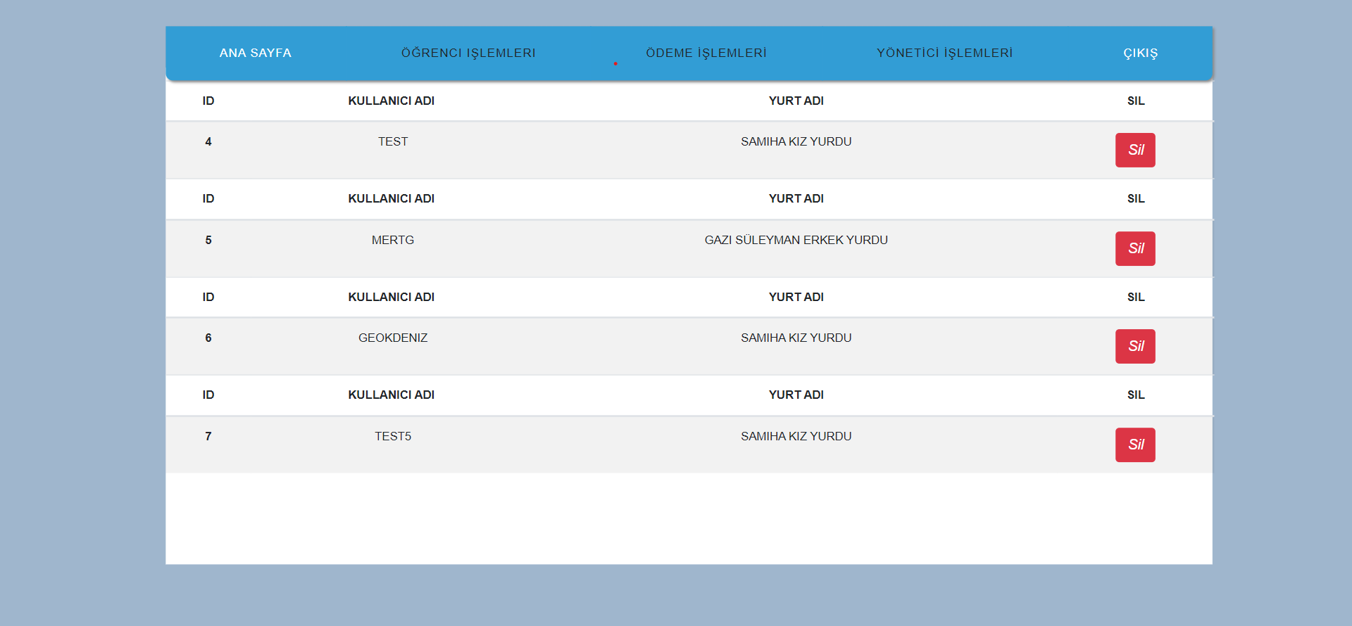
Şekil 3
Şekil 3’de görüldüğü üzere admin tüm yöneticileri görüp bilgilerine erişebilir ve kayıtlı kişilerin kaydını silebilir.

4.5.3 Şifreyi Değiştir
Yönetici şifresini değiştirmek isterse kullanıcı adını, kullandığı şifreyi ve değiştirmek istediği yeni şifreyi girip kaydeder.

5. Kullanılan Teknolojiler
Visual Studio Code kullanarak hazırladığımız projede PHP kullanmamızın temel sebebi web tabanlı bir sistem geliştirirken PHP’nin avantajlara sahip olması.HTML kodlarının içine gömdüğümüz php kodları tasarım aşamasında epey kolaylık sağlamış oluyor.
PHP kullanırken php’nin CodeIgniter kütüphanesinden yararlandık.
Ayrıca xampp controller kullanarak sunucuda çalıştırdığımız projemize, phpmyadmin direkt hazır olarak geldi. Veri tabanı bağlantısı otomatik olarak sağlanmış oldu, veri tabanındaki tablolardan veri çekebilmek için codeigniter kütüphanesindeki models ve controller dosyalarını kullanıp veri tabanımıza erişim sağladık.
HTML (Hyper Text Markup Language), web sayfalarının yapısını ve içeriğini tanımlayan bir işaretleme dilidir. HTML, metin, resim, video, bağlantılar ve diğer web sayfası öğelerini düzenlemek ve biçimlendirmek için kullanılır.
HTML sayfaları, etiketler (tags) adı verilen belirli sözdizimi yapılarından oluşur. Bu etiketler, web tarayıcısına belirli bir öğenin ne olduğunu ve nasıl görüntüleneceğini bildirir.
CSS (Cascading Style Sheets), web sayfalarını biçimlendirmek için kullanılan bir stil dilidir. CSS, HTML etiketlerini kullanarak belirli öğelerin nasıl görüntüleneceğini belirleyebilir. CSS sayesinde, metin biçimi, yazı tipi, arka plan rengi, kenar boşluğu, hizalama ve diğer görsel özellikler gibi HTML öğelerinin görünümü tamamen özelleştirilebilir. Bu, web sayfalarının görsel tasarımının iyileştirilmesine ve web sitesinin daha çekici hale getirilmesine olanak tanır.
6. Faydalar
Yurt otomasyonu isteyen kullanıcıların kolay bir arayüz.
Tasarımımız sayesinde zaman kaybetmeden hızlı bir şekilde.
Verileri girerek yurt işlerini kolay bir şekilde halletmeleri sağlanılır.
7. Karşılaşılan Sorunlar

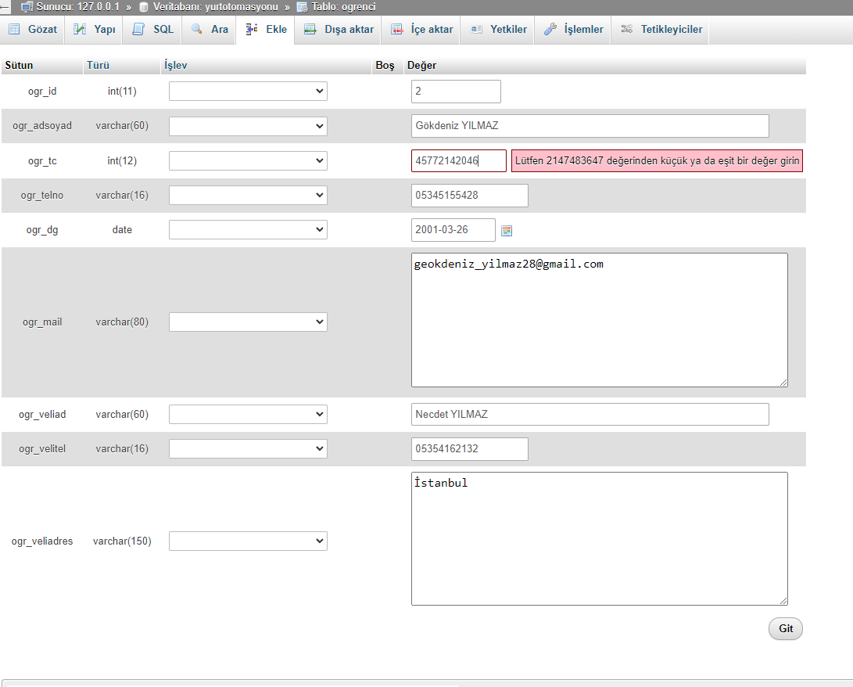

Şekil 4

Veritabanını oluşturduktan sonra veri girişi yapmaya çalıştığımızda şekil 4’de görüldüğü üzere int boyut hatası aldık. Bunu da int değerini char(11) olarak düzeltik ve sonrasında sorun çözüldü.

8. Sonuçlar

Geliştirilen araştırma kapsamında yurt otomasyonu süreci ele alınmış ve gerekli belgelerin yüklendiği ve sistemin genel takibinin, değişikliklerin yapıldığı sistem oluşturulmuştur.

Bu yön, yurt işlerini hızlandırmayı ve basitleştirmeyi ve takip yönetimini kolaylaştırmayı amaçlamaktadır.

9. ER Diagramı

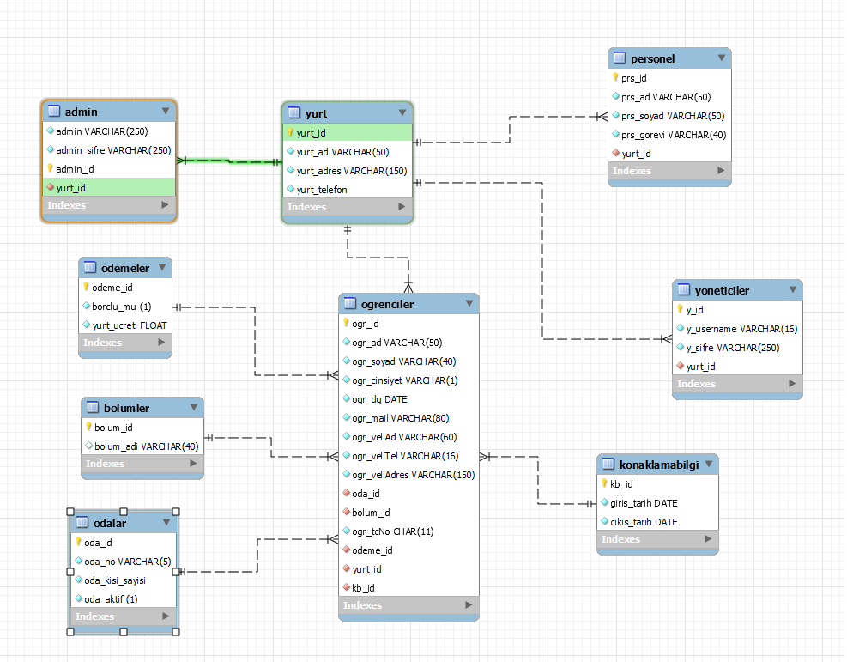

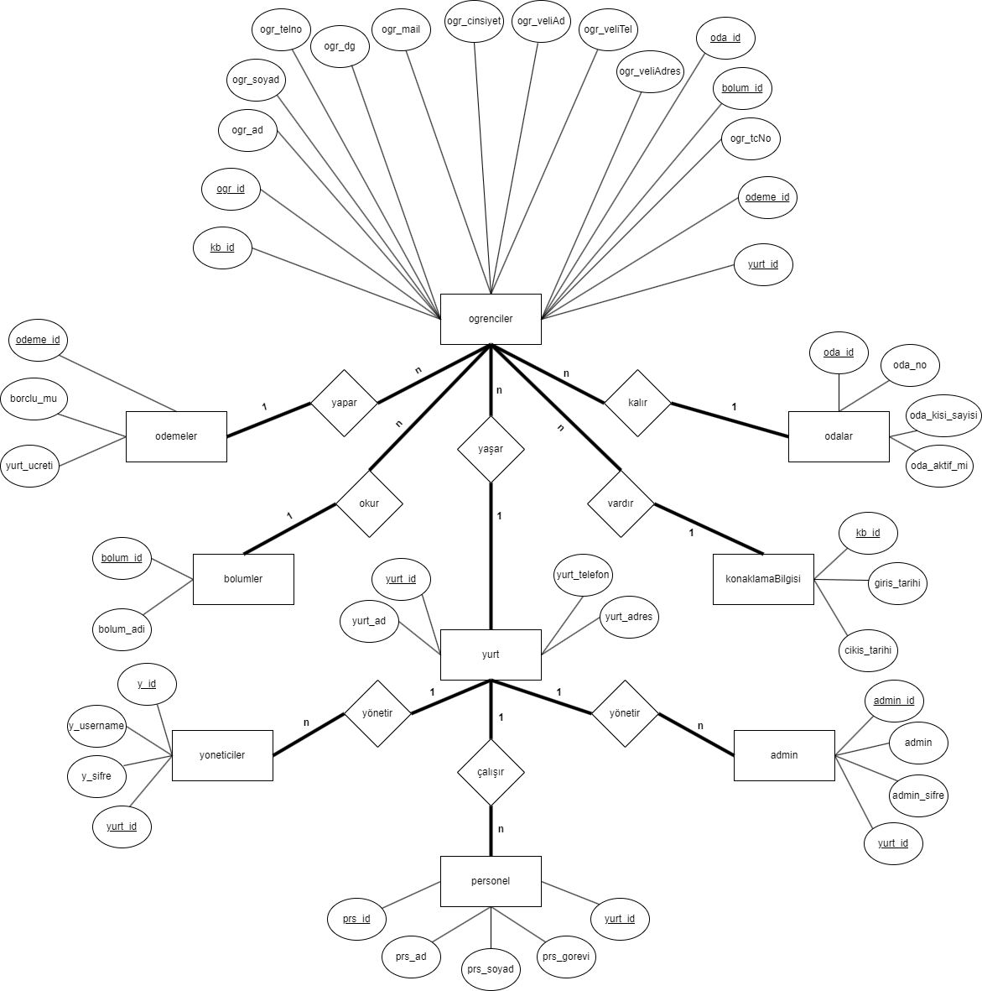

10. Akış diagramı

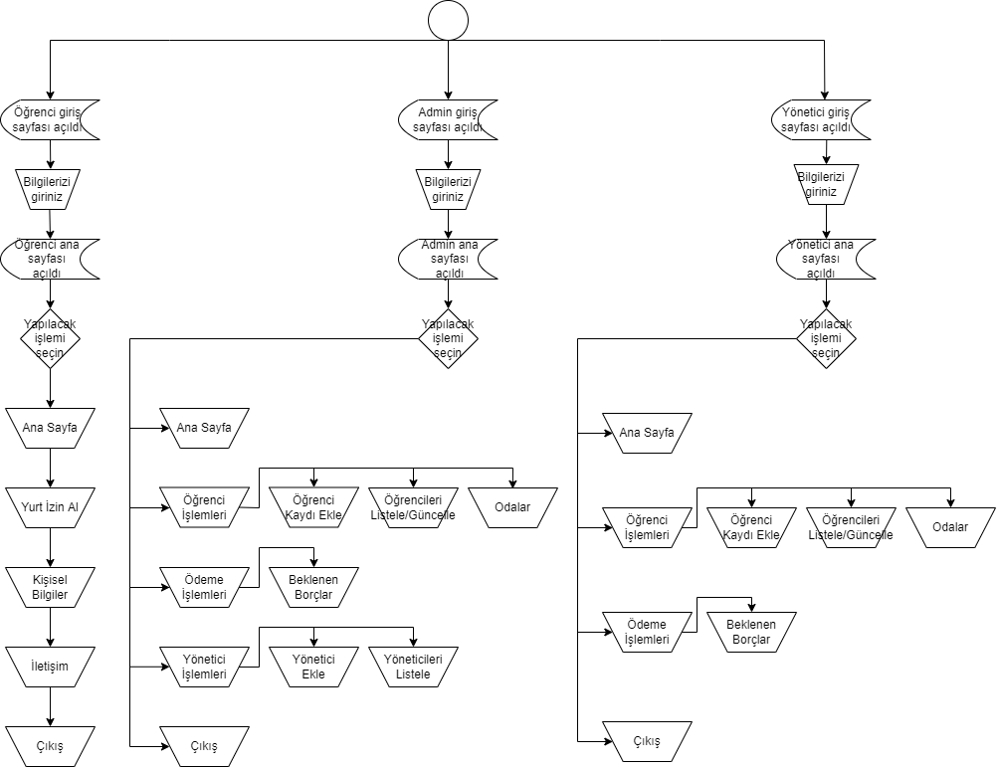

KAYNAKÇA

[1] XAMPP
https://www.apachefriends.org/download.html

[2] CodeIgniter
https://codeigniter.com/download
https://codeigniter.com/user_guide/index.html

[3] Template
https://www.oyunindir.vip/programindir/adobe-dreamweaver-2021-indir-full.html#

[4] Bootstrap
https://getbootstrap.com/docs/5.3/getting-started/introduction/

[5] PHP
https://www.php.net/docs.php

[6]PHPMyAdmin
https://www.phpmyadmin.net/

